**GitHub的使用（下）—— 怎么下载一个已存在的 Repository**

2013-08-11 来源：读书人网 【读书人网(Reader8.cn)：综合教育门户网站】

GitHub的使用（下）—— 如何下载一个已存在的 Repository导读：本篇主要介绍如何使用EGit下载GitHub上已存在的

GitHub的使用（下）—— 如何下载一个已存在的 Repository

*导读：本篇主要介绍如何使用EGit下载GitHub上已存在的库。如果不是为了下载一个Java?Project，直接在Eclipse中导入使用，那可以使用GitHub的桌面程序（GitHub?for?Windows），这个上传下载文件更方便。建议看这篇文章之前先看这篇 ——?GitHub的使用（上）http://www.cnblogs.com/memory4young/p/github-create-upload-update.html*

?

首先要确保Eclipse已经安装了GitHub的插件，即EGit。有关该插件安装请参考?**GitHub的使用（上）**。

还有一点，确保你的GitHub的库中有?**.project?**这个文件，否则Eclipse不知道它是一个Project，也就无法导入，但可以作为普通文件下载下来。

?

在Eclipse的Package?Explorer栏空白处**?右键?-?Import?**，选择?**Git?-?Projects?from?Git?**，点击?**Next**

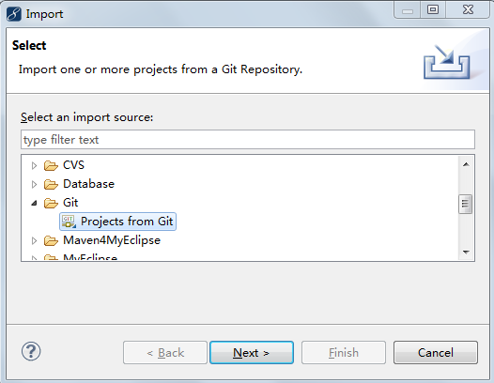

????

接下来选择?**URI?**，点击?**Next**

在下图中的“URI”栏里填入你的远程库HelloWorld的地址（详细可参考?**GitHub的使用（上）**）

User和Password栏里填入GitHub的账号和密码

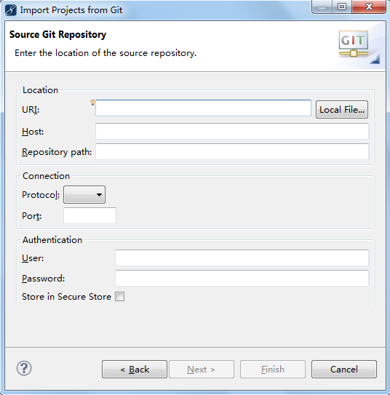

?

以下几步都可用默认值，直接?**Next**

针对下图，笔者想特别说明下。因为笔者在这遇到了问题。

注：请确保你的GitHub上的库名和项目名称是一样的。笔者的库名为HelloWorld，而当初在Eclipse中创建的项目名称为HelloWorld4GitHub。所以导致在这一步总是报错。

解决办法：

1、到GitHub主页上点击?Admin?按钮，修改库名称

2、到GitHub主页找到.project文件，修改它的<name>节点

?

另外还有一点想说明的，如果你的远程库里面没有**?.project?**文件，是不可能导入成功的。直接**?Cancel?**掉。到你的Eclipse的工作目中看看，是不是已经有**?HelloWorld?**的文件夹了。也就是说到这一步，库文件已经被下载下来。只是因为没有Project的标识文件，Eclipse无法识别。

GitHub的使用（下）—— 怎么下载一个已存在的 Repository

?

项目导进来后，发现报错。再看它的目录结构，你会发现没有JDK的包。

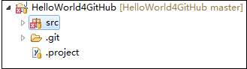

没有咱就加啊！

选中项目，**右键?>?Build?Path?>?Add?Libraries?**，加入你本地的JDK环境即可。

加上后，发现它还是报错。原因是Eclipse将src这个目录当成了普通的文件夹，而不是Java的source目录。

?

怎么将一个普通的Folder转换成Java的Source?Folder呢？

选中src目录，**右键?>?Build?Path?>?Use?as?Source?Folder**。

（注：如果定义了包，即package，首先?**右键?>?Build?Path?>?Exclude，**然后再?**Use?as?Source?Folder**）

?

OK，项目可以正常使用了。你可以试一下同步。关于同步的详细请参考：**GitHub的使用（上）**

?

官方参考文档：http://wiki.eclipse.org/EGit/User_Guide